Danfoss Fühlerelement RA 5062 Ferneinstellelement 2 m, Reinweiß

DanfossClimate Solutions

Eigenschaften

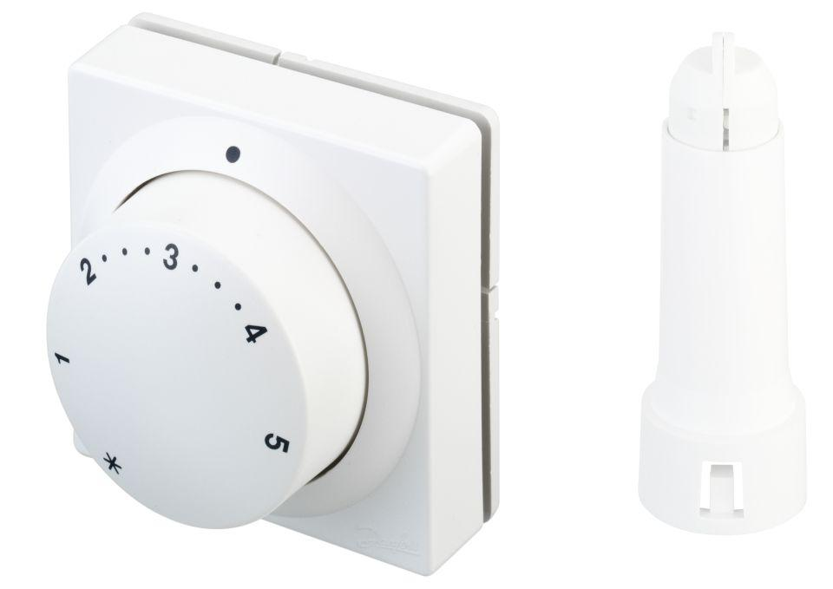

GTIN:

5702421034576

HAN:

013G5062